شهادت‌های شاهدِ شهیدِ گچساران
یادنامه‌ی صادق فولادی‌وندا

زندگی آن‌که گفت نع!
یاران صادق

پیش از این‌که به صادق فولادی‌وندا بپردازیم، خیلی مختصر در مورد این شهر می‌نویسیم: شهر «دگمبدان» مرکز شهرستان گچساران است و بخاطر نفت و گازی که دارد، علاوه بر مردم روستاهای اطراف از شهرهای دیگر هم جمعیتی را به خودش جذب کرده و به همین دلیل نسبت به شهرهای دیگر استان کهگیلویه و بویراحمد ترکیب قومیتی متنوع‌تری در آن ساکن است. در کنار قوم لر (که ساکنین اصلی این استان هستند) بخش قابل توجهی از جمعیت دگمبدان را ترک‌های قشقایی تشکیل می‌دهند و صادق هم از ترک‌های قشقایی بود.
دلیل سایر تفاوت‌های دگمبدان و گچساران با بقیه‌ی شهرهای استان هم به وجود همین نفت و گاز مربوط است و به تبع آن حساسیت‌هایی که روی این شهر وجود دارد. به‌طوری که با وجود این‌که این شهر در سال‌های اخیر تجربه‌ی مبارزاتی زیادی ندارد و برای مثال در وقایع سال اخیر حتی یک شب اعتراضی شلوغ هم نداشته است اما نیروی سرکوب در این شهر خیلی وحشیانه‌تر برخورد می‌کنند و فضای امنیتی‌ای بر شهر حاکم است. مثلا در ۳۰ شهریور ۱۴۰۱ تلاشی برای تجمع در گچساران انجام شد و بدون این‌که تجمع بزرگی شکل بگیرد نزدیک به چهل نفر بازداشت شدند یا مثلا در آبان‌ماه، یاسوج و دهدشت خیلی شلوغ شدند اما تیپ ۴۸ یاسوج (یکی از بدترین نیروهای سرکوب ج.ا) در گچساران که آرام بود، مستقر شده بودند که مبادا این شهر شلوغ شود. نیروهای اطلاعات سپاه گچساران بدترین‌ و وحشی‌ترین نیروهای این استان هستند و مثلا در یک سال اخیر تنها جایی در استان که زنان بازداشتی را شکنجه کردند سپاه فتح گچساران بود. کشتن صادق زیر شکنجه هم نمونه‌ی دیگری از جنایت‌های اطلاعات سپاه گچساران و شیوه‌ی برخورد آنهاست.
با این مقدمه‌ی مختصر به زندگی صادق فولادی‌وندا می‌پردازیم:
صادق فولادی‌وندا در بهمن‌ماه سال ۱۳۷۲ در یک خانواده‌ی کارگری متولد شد. او از ایل قشقایی و ساکن شهرستان گچساران بود.
علی‌رغم علاقه‌اش به رشته‌ی پزشکی، به دلیل شرایط اجتماعی‌ای که در آن قرار داشت نتوانست در این رشته‌ تحصیل کند و دانشگاهش را در رشته‌ی مهندسی مکانیک با مدرک کارشناسی به پایان رساند.
شیفته‌ی ورزش بوکس بود و درباره‌ی آن می‌گفت: «بوکس نبرد اندیشه‌هاست، دست‌ها در آن ابزارند». مدتی در رشته‌ی ورزشی بوکس به فعالیت حرفه‌ای می‌پرداخت، اما وقتی دید برای پیشرفت در ورزش هم به پارتی و رانت و چاپلوسی نیاز است کم کم کناره‌گیری کرد و بعد از آن به کودکان و نوجوانانی که به این ورزش علاقه داشتند ولی توان مالی نداشتند، به‌طور خصوصی آموزش می‌داد.
صادق با درآمدی که داشت سعی می‌کرد تا حد ممکن به بهبود وضعیت کودکان کار یا به قول خودش «بچه‌های اعماق» کمک کند. با آن‌ها رابطه‌ی نزدیکی داشت، برایشان شعر می‌خواند و صدای آنان بود. اما برای ایستادن در برابر بهره‌کشی بی‌رحمانه از کودکان وظیفه‌ی اصلی خود را در مبارزه با سیستمی می‌دانست که در راستای سود اقتصادی اقلیت سرمایه‌‌دار چنین پدیده‌ای را به وجود می‌آورند و سعی در عادی‌سازی آن دارند.
(کودکان کار در گچساران، همانند هر جای دیگری که تحت حاکمیت نظام سرمایه‌داری است، به جای بهره‌مندی از فرصت‌ها و لذت‌های زندگی و پرورش استعدادهایشان مجبورند از سنین کم تن به کار‌هایی دهند که جسم و روانشان را فرسوده می‌کند. کودکان کار و خیابان در معرض آسیب‌های متعدد جسمی، جنسی و روانی و خشونت در خیابان و در درون خانواده‌ قرار می‌گیرند. اغلب این کودکان به اجبار ترک تحصیل می‌کنند).
صادق مدتی کارگر قالی‌شویی بود و مدتی در جهنم عسلویه کارگری می‌کرد. (عسلویه جهنم کارگران و بهشت سرمایه‌داران است. کار در هوای گرم و شرجی کشنده‌ی تابستانی برای دستمزدی در حد بقا، که همین دستمزد هم گاهاً تا چندین ماه به تعویق می‌افتد. کارگران را در اتاق‌های کوچک با نفرات بالا و در وضعیت غیربهداشتی و بدون تجهیزات سرمایشی اسکان می‌‌دهند. غذای دریافتی کارگران، هم از نظر سطح کیفیت و هم از نظر کمیت بسیار پایین است. و تاکنون پاسخِ کارفرما‌یان به اعتراض نسبت به این وضعیت اسفناک چیزی نبوده جز اخراج و زندان کارگران).
صادق بعد از کار در عسلویه، کارگر کفاشی شد. او که به ادبیات علاقه‌ی خاصی داشت، نام کفاشی‌اش را «گل‌های رنج» گذاشته بود. «گل‌های رنج» اثری از شارل بودلر شاعر شهیر فرانسوی‌ست.
او پس از به پایان رساندن دانشگاه در کنار کار کردن به مطالعه پرداخت. در گچساران پیدا کردن منابع مطالعاتی کار بسیار دشواری است، چرا که حتی یک کتاب‌فروشی که به منابع غیردرسی اختصاص داده شده باشد وجود ندارد. منابع فلسفی و تاریخی به ندرت پیدا می‌شود و منابع در حوزه‌ای مانند اقتصاد سیاسی نایاب است. در چنین شرایطی برای پیدا کردن این کتاب‌ها باید به سراغ کتاب‌فروشی در شهر‌های بزرگ‌تر رفت.
عمده‌ی کتاب‌هایی که صادق مطالعه می‌کرد (در حوزه‌ی چپ_نوشته‌های چپ‌گرایان) بسیار کم‌یابند و خرید و مطالعه‌ی آن یا جرم محسوب می‌شود و یا به هنگام بازداشت فرد به عنوان مدرک جرم ضبط و در روند بازجویی به اهرم فشار تبدیل می‌شود، چرا که محتوای رادیکالی دارند و با هرآنچه که پایه‌های این رژیم هستند در ضدیت‌اند.
صادق با اطلاع از این موضوع و برای رعایت امنیت تعداد زیادی از این منابع را از کتابخانه‌ی شخصی خود خارج می‌کرد اما در طول روز در کنار کار کردن ساعات زیادی را به مطالعه می‌‌پرداخت.
او که خواستگاه طبقاتی‌اش از طبقه‌ی کارگر بود و سراسر زندگی‌اش طعم تلخ فقر را چشیده بود، متقاعد شده بود که راه رهایی انسان نابودی سیستم اقتصادی‌ای است که توده‌ی مردم را به بند می‌کشد و شیره‌ی جانشان را می‌نوشد و رهایی جامعه را در گرو رهایی طبقه‌ی کارگر از مناسبات سرمایه‌داری‌ می‌دانست.
صادق خشم کوبنده‌ی طبقه‌ی خود بود اما نه فقط علیه ستم طبقاتی، که علیه هر نوع ستمی اعم از ستم جنسی-جنسیتی، ستم ملی و... مبارزه می‌کرد. جهانبینی‌ای که داشت او را نسبت به اطرافیانش متفاوت می‌کرد. کم‌تر حرف می‌زد، بیشتر فکر می‌کرد، مطابق عقایدش رفتار و مانند باورهایش زندگی می‌کرد. تمام کارهایش را با نظم خاصی انجام می‌داد و اخلاق مبارزاتی بسیار برای او مهم بود. حرفش این بود: «برای یک فرد انقلابی که می‌خواهد علیه گندیدگی این سیستم مبارزه کند شرط اول این است که خود به زیست انگل‌وار تن ندهد و اخلاق را رعایت کند».
همه‌ی کسانی که ارتباط نزدیکی با او داشتند می‌دانند که مهم‌ترین مسئله برای او آرمانش بود. صادق علیه نظام اجتماعی مبتنی بر ستم، نابرابری و استثمار، مبارزه می‌کرد و به دنبال رهایی انسان از یوغ بندگی و بردگی بود. خسته بود از جهل و تفکرات ارتجاعی کهنه‌پرستانی که از این خرافات سود می‌جستند. خسته بود از ظلم و بربریت این نظام، نظامی که در آن تا زمانی که بهره‌ای از رانت نبرده باشی و دست به چپاول طبیعت و نیروی‌ کار انسان نزده باشی نمی‌‌توانی به رفاه برسی.
او ریشه‌ی همه‌ی ناعدالتی‌ها، زوال انسانیت و غارت طبیعت را در فردگراییِ مشتی زالو می‌دید. می‌دید که مردم «اشتراک در خوشبختی» را از یاد برده‌اند و فکر می‌کنند هرچه از فاجعه دورتر باشند خوشبخت‌ترند غافل از آنکه خود تبدیل به فاجعه شده‌اند. رسالتش را گام نهادن در راه رسیدن به سعادت جمعی می‌دانست و وظایف انسانی خودش را انجام می‌داد.
اکثر فعالیت صادق غیرعلنی بود و گمنام فعالیت می‌کرد. او که به دور از هیاهو و حاشیه بود و ایده‌هایش را نه در شعار که در عمل نشان می‌داد. بیشتر به توده‌ی مردم نزدیک بود و سعی می‌کرد با زبان ساده، زبانی که برای آنها قابل فهم باشد، ساز و کارهای سیستمی که جانمان را به لب رسانده را توضیح دهد و درباره‌ی شیوه‌های مبارزاتی و تفاوت انقلاب و براندازی حرف می‌زد.
زندگی عملی صادق همانند اندیشه‌اش بود. می‌دانست هرچند هم ایده‌های درخشانی داشته باشیم مادامی که دست به عمل نزنیم و تئوری را با پراتیک انقلابی توأم نکنیم، چرخه‌ی استثمار، خشونت و سرکوب باز نخواهد ایستاد.
با شروع قیام ژینا صادق شروع به دیوارنویسی، به آتش کشیدن پایگاه‌های بسیج، پخش شب‌نامه و تراکت، آتش زدن ماشین‌ نیروهای سرکوب و چندین حرکت نمادین کرد.
صادق در شهر کوچک و خفقان‌زده‌ای مانند گچساران خطر می‌کرد تا امید را در دل مردم زنده نگه دارد. تا بگوید عصیان همزاد هیچ‌شدگان تاریخ است و نشان دهد که شجاعت زنده‌ است ‌و آخرین آرمان‌‌های آدمی در سنگرهای سوخته زنده و هشیار به دیدبان دشمن ایستاده‌اند.
در روز ۱۴بهمن ۱۴۰۱ هنگامی که از خانه خارج شده بود، توسط نیروهای امنیتی ربوده می‌شود. خانواده‌اش با وجود پیگیری‌های زیاد، از نهاد بازداشت‌کننده و محل نگهداری‌اش اطلاعی به دست نیاوردند. سرانجام در روز دوم اسفندماه ۱۴۰۱، پس از ۱۸ روز بی‌خبری مطلق، پیکرش را در کانال آبی واقع در پشت بازار تره‌بار گچساران (بازار کپری‌ها) پیدا کردند.
به دلیل باد کردن بدنش و کبودی‌هایش از روی چهره قابل شناسایی نبود و خانواده‌اش او را از روی موهای بلندش و تتوهای (خالکوبی) پاهایش، ‌که کبودی کمتری داشته، شناسایی کردند. علائمی از جمله سوختگی قسمت‌هایی از بدنش و خرد شدن و کشیده شدن دندان‌هایش نشان‌دهنده‌ی شکنجه‌ی وحشیانه‌ی او توسط نیروهای امنیتی است.
پزشکی قانونی در بررسی اولیه زمان فوت را یک الی دو هفته‌ پیش از پیدا کردن جسد اعلام کرد. خانواده‌ی او برای رسانه‌ای نکردن این جنایت تهدید شدند. سرانجام صادق در روز چهارم اسفند ۱۴۰۱ در بهشت‌زهرای گچساران، رضوان یک، قطعه‌ی سوم به خاک سپرده شد.

شهادت‌های شاهدِ شهید گچساران

گچساران تا پیش از این، از میان خیل مبارزان، دو نام درخشان را در تاریخ جنبش کمونیستی ایران به یاد می‌آورد. اولی «خلیفه مردانی چهارده‌چریک» استاد دانشگاه در رشته‌ی فیزیک اتمی و از اعضای اتحادیه‌ی کمونیست‌های ایران که در ضربه‌ی سال ۱۳۶۴ به این سازمان بازداشت و در سال ۱۳۶۵ در انتقام از یک اعتصاب غذای پیروزمند زندانیان سیاسی زندان اوین به همراه ۲۹ نفر دیگر اعدام گشت و دیگری غلام‌علی نارکی با نام سازمانی بهمن جوادی یا غلام کشاورز عضو کمیته مرکزی حزب کمونیست ایران که در ۴ شهریور ۱۳۶۸ در شهر لارناکای قبرس در مقابل چشمان خانواده‌اش توسط جوخه‌های ترور جمهوری اسلامی به گلوله بسته شد. اکنون نام سومی در این «آسمان غمزده» درخشیدن گرفته است: صادق فولادی‌وندا، کفاش گل‌های رنج، همو که در ۲۹ سالگی از خیابان ربودندش و چنان پیکرش را ویران کردند که خانواده از روی خالکوبی‌های روی پا او را شناختند.
صادق فولادی‌وندا به معنای اخص کلمه، تا پای جان در شهری مبارزه کرد که چند سال پیش، در اسفند ۱۳۹۱، سیدامین‌الله حجازی امام‌جمعه‌ی آن، با سیمای هر جلاد فاتح‌شده‌ی مغروری فرموده بود: «در گچساران کمونیسم،[کذا فی‌الاصل] یهودی، بهایی، افراد بی‌دین و مذهب وجود ندارد و همه‌ی مردم این شهرستان شیعه هستند». خشونت نهفته در بیان حجازی، که حقانیت جعلی خودش را از قدرت سرکوبگر قهار حاکم کسب کرده است، قدمتی تاریخی دارد. این بیان نه تنها سنت مبارزه‌ی انقلابی را در گچساران نفی می‌کند، بلکه هم‌چنین تمام مردم «شیعه»ی ساکن گچساران را هم در صدای حاکم ادغام کرده است. این در حالی است که گچساران در دوران مبارزات کارگری متشکل در حزب توده در دهه‌ی بیست، در دوران مبارزات مسلحانه علیه حکومت پهلوی و نیز در دوران انقلاب ۵۷ و سال‌های بعد از آن، مانند بسیاری شهرهای دیگر نه تنها محل شکل‌گیری و مبارزه‌ی هسته‌ها و محافل کمونیستی بوده بلکه به دلیل پیوند ناگسستنی مردم این شهر با نفت و صنایع وابسته به آن، یکی از مراکز سازمان‌یابی صنفی و سیاسی کارگران نفت بوده و هنوز نیز چنین است. علاوه بر این از میان ساکنان «شیعه»ی این شهر نیز در سال‌های سرکوب دهه‌ی شصت، ده‌ها نفر به دلیل عضویت یا هواداری از سازمان مجاهدین خلق ایران توسط جمهوری اسلامی اعدام شده‌اند. به این‌ترتیب نه تنها «شیعه» بودن مردم گچساران برای اثبات تصویر قلب‌شده‌ای که حجازی تلاش می‌کند از این شهر ارائه کند کافی نیست بلکه اکنون جنازه‌ی کبود صادق فولادی‌وندا مانند بیرقی افراشته تمام این ادعای سخیف را بحرانی کرده است.
گذشته از این اما به میانجی صادق فولادی‌وندا به چه چیزی می‌توان اندیشید؟ غیر از گرامی‌داشت یاد یک شهید چه حرف دیگری می‌توان زد که در یادنامه‌های تکراری شهدا گفته نشده است؟ صادق فولادی‌وندا از جهات گوناگون نماد حذف‌شدگی است و همین می‌تواند چیزهای زیادی را به یاد ما بیاورد.
از انتها آغاز کنیم. از زمانی که جنازه‌ی کبود صادق فولادی‌وندا را در ۲ اسفند ۱۴۰۱ در کانال آبی پشت بازار کپری‌ها یافتند. در وضعیتی که به گزارش یاران صادق «به دلیل باد کردن بدنش و کبودی‌هایش از روی چهره قابل شناسایی نبود و خانواده‌اش او را از روی موهای بلندش و تتوهای (خالکوبی) پاهایش، ‌که کبودی کمتری داشته، شناسایی کردند. [و] علائمی از جمله سوختگی قسمت‌هایی از بدنش و خرد شدن و کشیده شدن دندان‌هایش نشان‌دهنده‌ی شکنجه‌ی وحشیانه‌ی او توسط نیروهای امنیتی» بوده است. این قتل فجیع در شهرستانی کوچک، که نشانه‌ی بی‌بدیلی برای سبوعیت حاکمان جمهوری اسلامی بود تا روزها هیچ بازتابی در رسانه‌های جریان اصلی نداشت و سرانجام زمانی که بازتاب یافت تلاش کردند صادق فولادی‌وندا را از آرمان و عقاید سیاسی‌اش تفکیک کنند و به این‌ترتیب سیمای یک «مبارز شهید» در دستگاه رسانه‌های جریان اصلی و دلالان حقوق بشری به سیمای یک «قربانی» فرو کاسته شد. این البته تنها یک منش حقوق بشری نبود بلکه یک سمت‌گیری روشن و آشکار سیاسی محسوب می‌شد چرا که همین دسته‌ها و جریانات کمترین تردیدی در تکثیر تصویر دست مجیدرضا رهنورد با خالکوبی شیر و خورشید به خود راه ندادند اما دست صادق فولادی‌وندا را با خالکوبی چه‌گوارا روی آن با دقت و ممارست حذف و انکار کردند. در دستگاه ایدئولوژیک حاکم بر رسانه‌های جریان اصلی نیز، مانند همتایان حزب‌اللهی آنها در حکومت جمهوری اسلامی تنها شهیدی شهید است که بتوان او را مصادره کرد و به عنوان آجری برای بنای دستگاه حکمرانی آینده به کار بست. صادق فولادی‌وندا چنین نبود. شعارهایی که او روی دیوارهای شهر گچساران نوشته بود و اطلاعیه‌های کوتاهی که در شهر پخش کرده بود امکان این مصادره را سلب می‌کرد و بنابراین آنها نیز، مانند جلادان جمهوری اسلامی، تلاش کردند صادق فولادی‌وندا در حاشیه بماند و تبدیل به چهره و نماد نشود، برای او کلیپ نسازند، او را به یاد نیاورند و آرام آرام فراموش شود. حتا رادیو زمانه‌ی «چپ» و ایندیپندنت فارسی «سلطنت‌طلب» مشترکن او را «فعال حقوق کودک و کارگر کفاش» خطاب کردند و تنها رسانه‌های کوچکی چون سرخط و صدای ماهی سیاه بودند که از آرمان سیاسی صادق فولادی‌وندا نیز نوشتند. بنابراین جریان سلطه تمام تلاشش را کرد تا صادق فولادی‌وندا در بهترین حالت تبدیل به نامی شود در فهرست صدها شهید قیام. جوانی، مانند دیگران، معترض و آزادی‌خواه اما از اشاره به ایده‌ی ایجابی رهایی‌بخش او با دقتی ریاضی‌وار خودداری کردند و این به لحاظ منطقی کاملن منطبق بر اقدام دهشتناک جمهوری اسلامی در مصادره و از ریخت انداختن بساط کوچک کفاشی صادق فولادی‌وندا بعد از شهادتش بود. جمهوری اسلامی چندی بعد از قتل صادق بساط کوچک کفاشی او را که بر آن نوشته شده بود «کفاشی گل‌های رنج» مصادره کرد و با ترسیم پرچم جمهوری اسلامی روی آن نوشت: «کفاشی گل‌های جوان».
ماجرا اما فراتر از این است. بخشی از مبارزات صادق فولادی‌وندا در دورانی که مبارزه می‌کرد و قصد داشت بخشی از مبارزاتش را در رسانه‌ها بازنمایی کند نیز تنها در همان چند رسانه‌ی کوچک بازتاب داشت و از آن میان گاهی برخی از همین شعارها توسط اینستاگرام حذف می‌شد. سرخط در ۵ دی ۱۴۰۱ نوشته است: «پستی که شب گذشته با تیتر "یا سوسیالیسم یا بربریت" منتشر کردیم و گزارش تصویری‌ای بود از شعارنویسی مبارزان انقلابی در گچساران، پس از چند ساعت توسط اینستاگرام حذف شد. در پیغامی که آمده مطابق معمول این پست بر خلاف قوانین "جامعه‌ی اینستاگرام" تشخیص داده شده است. سرعت عمل کارمندان سلطنت‌طلب یا "عشاق بازار آزاد" شرکت "متا" که جایگزین کارمندان طرفدار جمهوری اسلامی شده‌اند شگفت‌انگیز است. البته در همان چند ساعت هم هجوم عظیمی از چماقداران حامی سلطنت را شاهد بودیم که مانند همیشه با ذکر "آنفالو" و "سایبری" در صحنه حضور داشتند تا هر صدایی غیر از خودشان را خفه کنند... فکرش را بکنید: شما در شهر کوچکی مانند گچساران با به خطر انداختن زندگی و آزادی‌تان می‌روید روی دیوار شعار می‌نویسید، با این وضعیت وخیم سرعت اینترنت عکس‌ها را برای یکی دو رسانه‌ای که منتشر می‌کنند و شما را سانسور نمی‌کنند می‌فرستید، عکس‌ها که منتشر می‌شود یک مشت هشتگ‌زن و چماقدار به همه‌چیز و همه‌کس‌تان فحش و ناسزا می‌دهند و بعد در نهایت یک کارمند خوش‌نشین شرکت متا تصمیم می‌گیرد نتیجه‌ی کار شما را با یک کلیک حذف کند. بعد همین‌ها، از پایین تا بالا، دهان گشادشان را باز می‌کنند و در مورد "دموکراسی" و "آزادی" هم حرف می‌زنند». تکان‌دهنده این است که امروز می‌دانیم همان دستی که روی دیوارهای گچساران نوشته بود: «مرگ بر خامنه‌ای، مرگ بر رضاشاه، زنده‌باد آزادی» و این شعار به تصمیم اینستاگرام حذف شده بود به معنای اخص کلمه «زندگی و آزادی» خودش را به خطر انداخته بوده و سرانجام نه فقط آزادی بلکه زندگی‌اش را نیز فدای مبارزه‌ای کرده که به آن اعتقاد داشته است.
***
به این‌ترتیب زندگی و مرگ صادق فولادی‌وندا هم‌زمان شکلی از مرئی شدن و حذف توامان است. مرئی شدن مبارزاتی که در شهرستان‌های کوچک اغلب بهایی گزاف دارد و حذف شدن به واسطه‌ی محتوای طبقاتی آن مبارزات. با این وجود در این تلاش کوچک برای مرئی شدن صادق فولادی‌وندا، که به کمک رفقای او صورت می‌گیرد، باید بیش از نمادسازی از این رفیق به دنبال این باشیم که به میانجی او به نکاتی بیندیشیم. در گزارش رفقای صادق از زندگی او خواندیم که «با شروع قیام ژینا صادق شروع به دیوارنویسی، به آتش کشیدن پایگاه‌های بسیج، پخش شب‌نامه و تراکت، آتش زدن ماشین‌ نیروهای سرکوب و چندین حرکت نمادین کرد». روشن است که رادیکالیسم موجود در قیام ژینا صادق فولادی‌وندا را نیز، مانند بسیاری دیگر، مجاب کرده است کارهای عملی‌تری را در دستور کار بگذارد، این در حالی است که باز بنا به گزارش رفقای صادق در جریان قیام ژینا، برخلاف ادوار گذشته، به دلیل استقرار وسیع نیروهای سرکوب و نیروهای امنیتی، به غیر از یک تجمع کوچک در روزهای ابتدایی قیام، تظاهراتی در گچساران شکل نگرفت. بنابراین دو پرسش سوزان و بنیادین تقریبن بلافاصله در میان می‌آید: ۱- آنچه که صادق در جریان قیام ژینا، احتمالن به یاری کسانی دیگر، انجام داد بخشی از چه چیزی بود؟ و ۲- خود صادق بخشی از چه چیزی می‌توانست باشد؟
اگر صورت‌بندی مختصر فعالیت‌های صادق فولادی‌وندا را در دوران قیام ژینا بتوانیم در دو شکل «فعالیت تبلیغی-ترویجی» و «تعرض به نیروهای سرکوب» بیان کنیم باید بتوانیم به میانجی صادق فولادی‌وندا، مبارزه‌ی او و نیز سرنوشت او به هر دوی این موارد بیندیشیم و تلاش کنیم با میزان اطلاعات ناکافی‌ای که داریم به شکلی از جمع‌بندی برسیم. جمع‌بندی این موارد از این رو اهمیت دارد که هرچند این فعالیت‌ها و جمع‌های کوچک اجزای یک ساختار بزرگ‌تر و وسیع‌تر نبودند و نیستند اما در ضمن اجزای میل و توامان ضرورتی اساسی برای تبدیل به اجزای یک ساختار بزرگ‌تر و وسیع‌تر را شکل می‌دهند.
فعالیت تبلیغی-ترویجی صادق فولادی‌وندا از یک ویژگی مهم برخوردار بودند که قابل آموختن و ترویج است: از محتوای شبنامه‌ها و تراکت‌های صادق فولادی‌وندا اطلاعی نداریم اما دست‌کم شعارهایی که او بر دیوار نوشته است در درون خودشان قابل مصادره توسط جریانات ارتجاعی نبوده‌اند و به همین دلیل از سوی این جریانات و رسانه‌های جریان اصلی، که تمامی آنان توسط همین نیروهای ارتجاعی اداره می‌شوند، نادیده گرفته و حذف و سانسور شده‌اند. در عین‌حال باید به تاکید گفت نوشتن شعار «زنده‌باد سوسیالیسم» و «یا سوسیالیسم یا بربریت» بر دیوارهای گچساران به یک معنا حتا فعالیت تبلیغی-ترویجی هم محسوب نمی‌شوند و ضعف اساسی این‌دست مبارزات در همین نکته است، که البته ربطی به خواست و اراده‌ی صادق فولادی‌وندا و یاران او در آن مقطع ندارد بلکه نشانه‌گان ضعف بزرگتری است که اکنون به میانجی شهادت صادق فولادی‌وندا به آن می‌پردازیم.
فرض بگیرید که عابری گذری در گچساران، صبح روزی که بیدار و از خانه خارج می‌شود این شعارها را بر دیوار می‌بیند. چه احساسی در او برانگیخته می‌شود؟ او که شبانه‌روز زیر بمباران تبلیغات رسانه‌ای اپوزیسیون راست از یک‌سو و تبلیغات حکومتی از سوی دیگر قرار دارد چه برداشتی از این شعارها خواهد داشت؟ عمل تبلیغی-ترویجی دست‌کم باید روی یکی از این دو مورد پیشاپیش حساب کرده باشد: یا امکانات محلی‌ای را مستقیمن مورد خطاب قرار دهد یا روی بازتاب رسانه‌ای عمل تبلیغی-ترویجی محاسبه کرده باشد. هر دوی اینها اما در انتزاع از ضرورتی دیگر ناکارآمد و دست‌کم ناکافی است. به آن ضرورت خواهیم پرداخت اما پیش از آن توضیح بدهیم که «امکانات محلی» البته می‌تواند متفاوت باشد. مثلن خطاب یک شعارنویسی، تراکت یا شبنامه در گچساران می‌تواند کارگران پروژه‌ای نفت و پتروشیمی باشد که تعداد بالایی از آنها ساکن گچساران هستند و در شرکت‌های مختلف نفت و گاز و پتروشیمی کار می‌کنند. این ظرفیت و امکاناتی قابل محاسبه نه صرفن در محدوده‌ی گچساران بلکه برای انتقال آن به شرکت‌ها و از این طریق شهرهای دیگر است.
شکل دیگری از امکانات محلی می‌تواند شناسایی محافل یا جمع‌های تازه شکل‌گرفته یا بازمانده از گذشته و همچنین افراد و عناصر به تازگی فعال‌شده باشد که مسیر ارتباط‌گیری با آنان، ایجاد پیوندهای مادی و مبارزاتی یا حتا صرفن استفاده از امکانات عینی و مادی آنان (شامل ارتباطات، کمک مالی، امکانات تدارکاتی و...) مستلزم نوعی از فعالیت تبلیغی-ترویجی باشد که با محاسبه‌ی مورد خطاب قرار گرفتن آنان انجام می‌گیرد.
بازتاب رسانه‌ای یک عمل تبلیغی-ترویجی نیز البته مهم است اما فرض بگیریم به واسطه‌ی این بازتاب رسانه‌ای نیرویی آزاد می‌شود. فردی یا جمعی در جای دیگری تشویق می‌شوند برای برقراری سوسیالیسم و علیه استیلای اشکال نوینی از «بربریت» بعد از سرنگونی جمهوری اسلامی مبارزه کنند. پرسش سوزان اصلی اینجا مطرح می‌شود: از چه طریقی؟ و یک فعالیت تبلیغی-ترویجی چه مشخصه‌هایی باید داشته باشد تا بتواند این را درون خودش مشخص کند؟
گفتیم بخش دیگری از صورت‌بندی مفروض فعالیت‌های صادق فولادی‌وندا و یارانش در گچساران «تعرض به نیروهای سرکوب» است. روشن است که برای چنین تعرضی باید مختصات میدان نبرد را به‌طور دقیق ترسیم کرد. این مختصات در نبردی رهایی‌بخش صرفن مختصاتی فنی نیست (که شناسایی آن از ضرورت‌های بدیهی هر نبردی به شمار می‌رود) بلکه همچنین محاسبه‌ی نتایج و دستاوردهای آن تعرض در پیشبرد نبرد است. قطعن هیچ تعرض رادیکالی در موقعیتی که در خوشبینانه‌ترین حالت موقعیتی پیشاانقلابی است، با این توهم نباید شکل بگیرد که بناست نیروی دشمن را در عرصه‌ی نظامی شکست بدهد. بنابراین در شرایطی که امکان شکست نظامی دشمنی که پیشاپیش به لحاظ سیاسی و اجتماعی سرنگون نشده است وجود ندارد، مهم‌‌ترین وجه هر تعرض رادیکالی به قوای سرکوب وجه تبلیغی آن است. این وجه تبلیغی البته صرفن توده‌ها را مورد خطاب قرار نمی‌دهد بلکه همچنین روی به عقب‌نشینی وا داشتن قوای سرکوبِ در حال عقب‌نشینی برای گسترش مبارزات توده‌ای محاسبه می‌کند و البته به این‌ترتیب توده‌ها را نیز خطاب می‌کند.
بر اساس گزارش مختصر یاران صادق فولادی‌وندا از گچساران، دست‌کم در جریان قیام ژینا قوای سرکوب در گچساران در حال عقب‌نشینی نبوده بلکه استقرار کاملی در شهر داشته است. بنابراین خطاب این عمل‌های تعرضی مشخص نیست. در واقع مشخص نیست به واسطه‌ی «به آتش کشیدن پایگاه‌های بسیج» یا «آتش زدن ماشین‌ نیروهای سرکوب» چه کیفیتی به مبارزات توده‌ها افزوده شده یا چه تزلزلی در قوای سرکوب فراهم آمده است.
ضعف اصلی اما نه این شکل از فعالیت‌های تبلیغی-ترویجی و نه این شکل از تعرض به نیروی سرکوب بلکه مسئله‌ای است که مسئولیت آن فقط بر عهده‌ی یاران مبارز ما در گچساران نیست. آنچه که اینک به میانجی پیکر شهیدِ صادق فولادی‌وندا احضار می‌کنیم همان ضرورت مبرم وجود یا تاسیس سازمان(ها) است که تا پاسخ مناسب خود را نیابد اساسن امکان این‌که هر فعالیت تبلیغی-ترویجی و هر تعرض به نیروی سرکوب در متن یک استراتژی انقلابی معنا بیابد وجود ندارد.
مسئله این است: تا زمانی که با محافل و جمع‌های پراکنده، مجزا و دور از هم روبه‌روییم که در بهترین حالت حول یک گفتار سیاسی و به‌طور ضمنی به هم پیوند می‌خورند و پیوندهای آنان، به طرق مختلف و با حفظ امنیت متقابل، تبدیل به پیوندهایی مادی بر زمینه‌ی یک استراتژی انقلابی و ابزار ضروری برای پیشبرد آن یعنی سازمان انقلابی نمی‌شود، اوضاع همین خواهد بود. برای برنامه‌ریزی معنادار یک عمل تبلیغی-ترویجی و هم‌چنین پیگیری نتایج و دستاوردهای آن و نیز برای برنامه‌ریزی و سازماندهی تعرض ضروری به نیروی سرکوب در هنگام مناسب بدون شک نیاز به سازمان(ها)یی انقلابی داریم. تنها یک سازمان انقلابی است که می‌تواند با شناسایی امکانات محلی و برنامه‌ریزی برای فعال‌سازی این امکانات محتوای مناسب یک عمل تبلیغی-ترویجی را روشن کند. تنها یک سازمان انقلابی است که می‌تواند انرژی متصاعدشده در نقطه‌ای دیگر متاثر از یک عمل تبلیغی-ترویجی در گچساران را به پیوندی مادی تبدیل کند و فقط در صورتی که آن عمل تبلیغی-ترویجی در گچساران خود بخشی از بازنمایی حضور اجتماعی یک سازمان انقلابی باشد. تنها یک سازمان انقلابی است که بر متن استراتژی آن، هنگام مناسب تعرض به نیروی سرکوب آشکار و مرئی می‌شود.
تصریح کنیم که این به معنای این نیست که «سازمان انقلابی» موجودیتی فراتر از اجزای آن است که مرکزیت آن در جایی از بالا تصمیم می‌گیرد و این تصمیمات به اجزای پایینی ابلاغ می‌شود. وقتی از سازمان انقلابی صحبت می‌کنیم از موجودیتی حرف می‌زنیم که اجزای آن از پایین محور تصمیم‌سازی‌ها و تصمیم‌گیری‌ها هستند و با سلسله‌مراتب تشکیلاتی در رابطه‌ای دیالکتیکی قرار دارند. به همین دلیل ساده که یک مبارز ساکن گچساران در شناسایی امکانات محلی برای مبارزه قطعن نظر ابتدایی دقیق‌تری خواهد داشت تا کسی که نه در تهران بلکه حتا در یاسوج (یعنی مرکز استان) ساکن است اما دیالکتیک سلسله‌مراتب این تصمیم ابتدایی را در دستگاه سازمان و استراتژی آن تجزیه و تحلیل و هماهنگ می‌کند تا نظر نهایی از درون چنین دیالکتیکی شکل بگیرد.
یک ضعف بزرگ سازمان‌های انقلابی بعد از سرنگونی سلطنت پهلوی این بود که وجود سلسله‌مراتب در آنها به معنای تحکیم اراده‌ی مرکزیت به تمامی اجزای سازمان بود. مرکزیتی که اغلب یا از زندان بیرون آمده بود، یا از خانه‌های تیمی و یا در موارد اندکی از خارج از کشور و در بسیاری از موارد با مختصات ویژه‌ی مکانی که در مورد آن تصمیم می‌گرفت و این تصمیم را به عنوان اراده‌ی سازمان به اجزای آن ابلاغ می‌کرد آشنایی نداشت. درست به همین دلیل امکانات وسیعی که در بسیاری از شهرستان‌ها و نیز محله‌ها و کارخانه‌ها و روستاها و دانشگاه‌ها وجود داشت حتا شناسایی نشد. این در حالی است که سنت احزاب و سازمان‌های انقلابی، در دورانی که هنوز انقلابی بودند، هرگز چنین نبود بلکه نقش سلسله‌مراتب سازمانی نه اعمال اراده‌ی مرکزیت به سازمان بلکه ایجاد وحدت اراده در سر تا پای سازمان بوده است. چنین است که برای نمونه نتیجه‌ی سازمان‌یابی سلسله‌مراتبی حزب بلشویک ایجاد هارمونی‌ای هماهنگ در حزبی وسیع با میلیون‌ها کادر و عضو و هوادار است اما تجربه‌ی عملی اغلب سازمان‌ها و احزاب انقلابی مقطع ۱۳۵۷ بدنه‌ای وسیع و سردرگم و سری کوچک و دگم بوده است که بدون اعتنا به واقعیت اجتماعی موجود و حتا بدون اعتنا به توده‌های وسیع تشکیلاتی، درون خودشان دعوا می‌کردند و انشعاب می‌کردند و خط مشی تعیین می‌کردند.
با این وجود هرچند رویابافی مرحله‌ی ابتدایی هر عمل انقلابی است اما استقرار درون رویا بدون این‌که بتواند ما به ازای عملی و مادی خودش را در وضعیت بیابد رویکردی ضدانقلابی است. نمی‌توان تا ابد رویای سازمانی را بافت که اگر وجود می‌داشت «چنان» می‌شد بلکه مسئله این است که چنین سازمانی را باید ساخت و اهمیت صادق فولادی‌وندا، اهمیت غیبت صادق فولادی‌وندا در این است که او می‌توانست یکی از صدها نیرویی باشد که این سازمان(ها) را می‌سازند و بنا می‌کنند و اکنون نیست.
واقعیت این است که بسیاری از سازمان‌های موجود چپ و کمونیست، بنا به دلایل مختلف، کارکرد خودشان به عنوان یک «سازمان» را از دست داده‌اند. به خوبی می‌دانیم که «سازمان» تنها محل تجمیع افرادی که باورها و آرمان‌های مشترکی دارند نیست بلکه بیش از آن سازمان ابزاری است برای پشبرد استراتژی‌ها و تاکتیک‌ها و دقیقن این وجه از بسیاری سازمان‌ها و احزاب واقعن موجود چپ و کمونیست است که ازکارافتاده محسوب می‌شود. به همین دلیل است که انشعاب‌ها و ائتلاف‌ها و اتحادهای آنها نیز نه بر مبنای افقی استراتژیک بلکه بر مبنای تفسیرها و اختلافات و نزدیکی‌های ایدئولوژیکی است که هیچ مابه‌ازای مادی‌ای ندارد. این شرایط تفاوتی ماهوی با شرایط دهه‌ی پنجاه شمسی دارد. دورانی که هر محفلی در ابتدای شکل‌گیری ابتدا نسبت خودش را با خط مشی (مسلحانه یا غیرمسلحانه) روشن می‌کرد و سپس بخشی از تلاش محفل صرف پیدا کردن راه‌هایی می‌شد برای این‌که به سازمانی متصل شود که خط مشی مورد قبول محفل را نمایندگی می‌کرد و مهم‌تر این‌که چنین سازمان‌هایی به واقع وجود داشتند. ما در وضعیت فعلی بخشن سازمان‌هایی داریم که مدافع خط مشی مبارزه‌ی مسلحانه هستند اما در عمل مشغول مبارزه‌ی مسلحانه نیستند، سازمان‌هایی که طرفدار سازماندهی طبقه‌ی کارگر هستند اما در عمل چنین نمی‌کنند، سازمان‌هایی که مدافع گسترش اعتصابات سراسری هستند اما در عمل قدمی در این راه برنمی‌دارند، سازمان‌هایی که چشم‌اندازهایی استراتژیک ترسیم می‌کنند اما در عمل کارهای دیگری انجام می‌دهند. فارغ از این‌که این «بحران»، که با چشم غیرمسلح هم قابل مشاهده است، از کجا نشات می‌گیرد اما این تفاوت، تفاوتی عمیق و دوران‌ساز است و به نحوی می‌شود مدعی شد شاخص دوران ما چنین وضعیتی است.
بنابراین سازمانی که حتا تنها نزد نیروهای چپ و کمونیست چنان هژمونی‌ای داشته باشد که پیوستن یا مرتبط شدن با آن به یکی از اهداف محافل و افراد تبدیل شود وجود ندارد. اما این تصور نیز غلط است که باید انتظار روز موعودی را کشید که سازمان مورد نظر ناگهان از درون به هم پیوستن یک‌باره‌ی ده‌ها نفر ظهور کند. این انتظار همان انتظار عبثی است که رزا لوکزامبورگ زمانی در توصیف آن گفته بود: «آنانی که انتظار می‌کشند تا شرایط عینی انقلاب از راه برسد، برای همیشه چشم‌انتظار خواهند ماند.» در متن «کمونیست‌های عصر فریدمن» تاکید کرده بودیم: «اگر ضرورت وجود سازمان(ها) را به رسمیت می‌شناسیم باید مسیرهای گوناگونی را به سمت شکل‌دهی به این سازمان(ها) بگشاییم، باید سرانجام حرف زدن از ضرورت سازمان را به ساختن سازمان پیوند بزنیم چون بدیهی است که سازمان خودبه‌خود یا در نتیجه‌ی بیانات انقلابی شکل نمی‌گیرد».
به میانجی شهادت صادق فولادی‌وندا به این می‌اندیشیم که در وضعیت موجود، که توصیف آن رفت، هر محفلی در اثنای شکل‌گیری باید بتواند خودش را بخشی از «سازمان(ها)یی» بداند که شکل‌گیری آنها ضروری است. در واقع اگر در دهه‌ی پنجاه هر محفلی در ابتدای شکل‌گیری به دنبال «ارتباط» و «اتصال» می‌گشت و البته در حین این تلاش برای ارتباط و اتصال بر مبنای خط مشی دست به عمل نیز می‌زد، اکنون نیاز داریم در حین عمل به دنبال ساختن و بنای سازمان باشیم. چنین است که هر عمل تبلیغی-ترویجی و هر تعرضی به نیروی سرکوب در پرتو چنین ضرورتی می‌تواند معنا شود و درستی و نادرستی خودش را در پرتو چنین معیاری بسنجد.
غلامحسین ساعدی زمانی در توصیف صمد بهرنگی نوشته بود: «صمد می‌دانست، کسی را که باید زد فلانی و بهمانی نیست بلکه ریشه‌ی این شجره‌ی خبیثه است که باید با کاری‌ترین ضربت‌ها، به‌خاک مذلتش انداخت و از شرش راحت شد. بله، صمد، حدیث بزرگ‌ترین معجزه‌ی اسطوره‌های بشری را در صورت بسیار دقیق قبول داشت. معجزه‌ی‌ تبدیل عصای بی‌جان به یک مار خطرناک. عصای موسی به مار موسی. آن لحظه که چوب خشک جان گرفت و از هیبت بی‌خاصیت عصایی به‌صورت موجود ترسناک و خطرناکی درآمد. عصا در دست موسی یک عصا بود،‌ می‌شد به آن تکیه کرد، به کمک آن از سنگلاخ‌ها گذشت، به شبانی پرداخت، در مقابل دشمن احتمالی ایستاد. و در برابر حمله دفاع کرد. اگر قدرت بیشتری داشته باشی، از ضربت‌های سنگین آن، ممکن است دشمن لحظه‌ای پا پس بکشد و شاید چند ردیف صف اول مهاجمان عقب بنشینند. امّا زمانی که این چوب خشک، این عصای معتبر، ‌این تکه هیزم، به‌مدد معجزه‌ای جان گیرد،‌ اگرنه یک اژدهای عظیم،‌ به‌صورت مار کوچک و هوشمندی درآید،‌ در آن صورت چه ولوله‌ای در صف دشمن بوجود خواهد آمد، امانشان را خواهد برید،‌ نه تنها در بیداری که در خواب، نه تنها در میدان که در جان‌پناه نیز. مار همیشه حاضر است برای حمله، ‌برای ضربه‌ی کاری زدن و نابود کردن،‌ و در اینجاست که نه تنها خودت که حتی اسمت، برای دشمنان رعب‌آور خواهد بود. عصا را می‌شود گرفت و شکست و کنار راهی انداخت. چوبی بیش نیست، و مهم‌ترین خاصیتش محکم‌ترین ضربتی است که فرق یکی را می‌شکافد و در این فاصله ممکن است فرق تو نیز بشکند و امّا خاصیت مار... قایم می‌شود، حمله می‌کند، هر لحظه احتمال دارد، به‌گردنت بپیچد». ساعدی البته در این توصیف چیزی از «سازمان» نمی‌گوید چون در زمانه‌ای حرف می‌زند که «سازمان» حی و حاضر و موجود است، اما این سخن ساعدی را در ضمن می‌توان از توصیف منشی فردی به توصیه‌ای در مبارزه‌ی سیاسی تعمیم داد. آری در مقابل دشمن مار باید بود نه عصا، و گفتیم که برای «مار» بودن باید شرایط «مار» شدن را فراهم کرد.
***
صادق فولادی‌وندا اما هنوز نماد ماست. او گواهی می‌دهد که همه‌چیز در مرکز نمی‌گذرد و در حواشی دورافتاده ده‌ها جان جوان زیبا وجود دارند که می‌خواهند با چنگ و دندان مسیری بگشایند. ما اکنون صادق فولادی‌وندا را از دست داده‌ایم و ای کاش چنین نمی‌بود. به خوبی می‌دانیم کسانی چون صادق فولادی‌وندا اگر باقی بمانند چه امروز و چه در آینده چه نقشی می‌توانند در یک شهر بگذارند و همین است که نیروی سرکوب حکومتی و جلادان خون‌آشام او را با چنین قساوتی کشته‌اند و هم‌چنین مزدوران مستقر در رسانه‌های سلطه چنین او را نادیده گرفته‌اند. با این وجود ناگزیر هم‌هنگام با ستایش جان شورشی صادق فولادی‌وندا باید تاکید کرد ادامه‌ی راه او تنها به شیوه‌ای ممکن است که قبول کنیم ما در مقابل آینده مسئولیم و همین مسئولیت در قبال آینده است که باید بتواند ما را مجاب کند به تداوم و ابزار ضروری این تداوم بیندیشیم.
آذر ۱۴۰۲ | نسخه‌ی ورد

عکس‌نامه
برخی از این عکس‌ها برای اولین‌بار منتشر می‌شوند
سیمای یک زندگی:
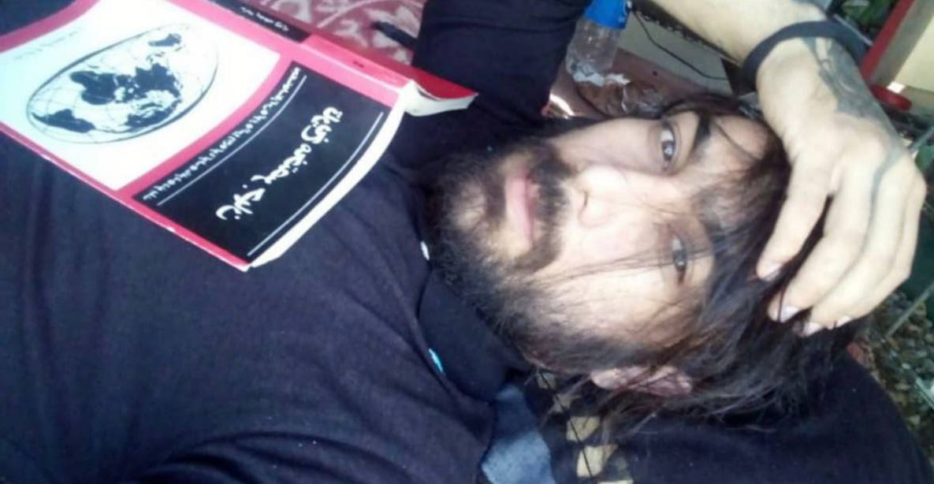
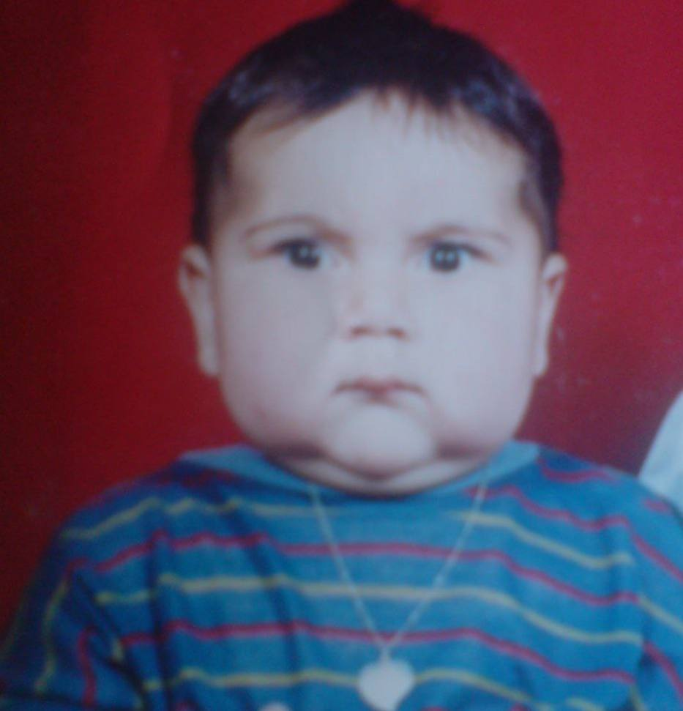
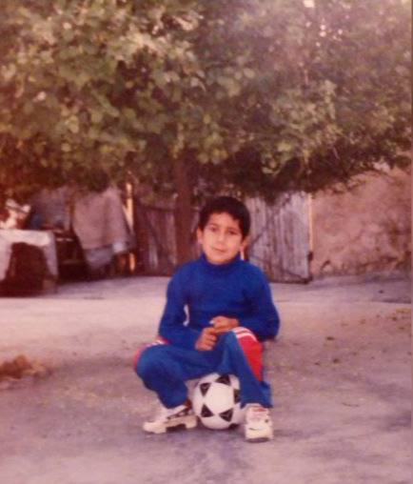

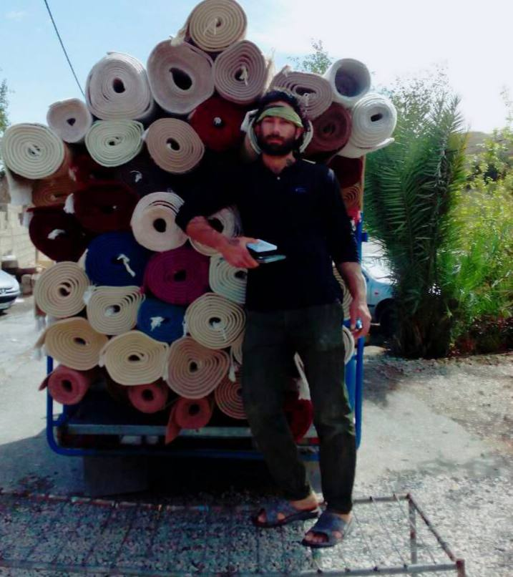

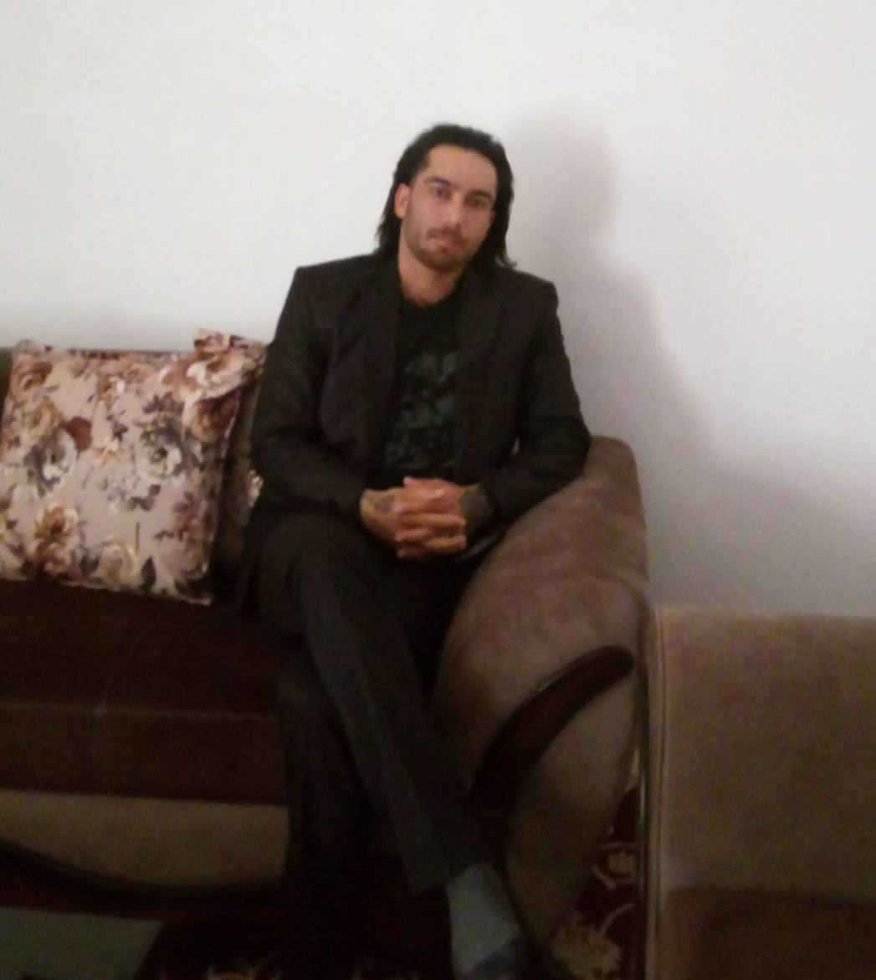

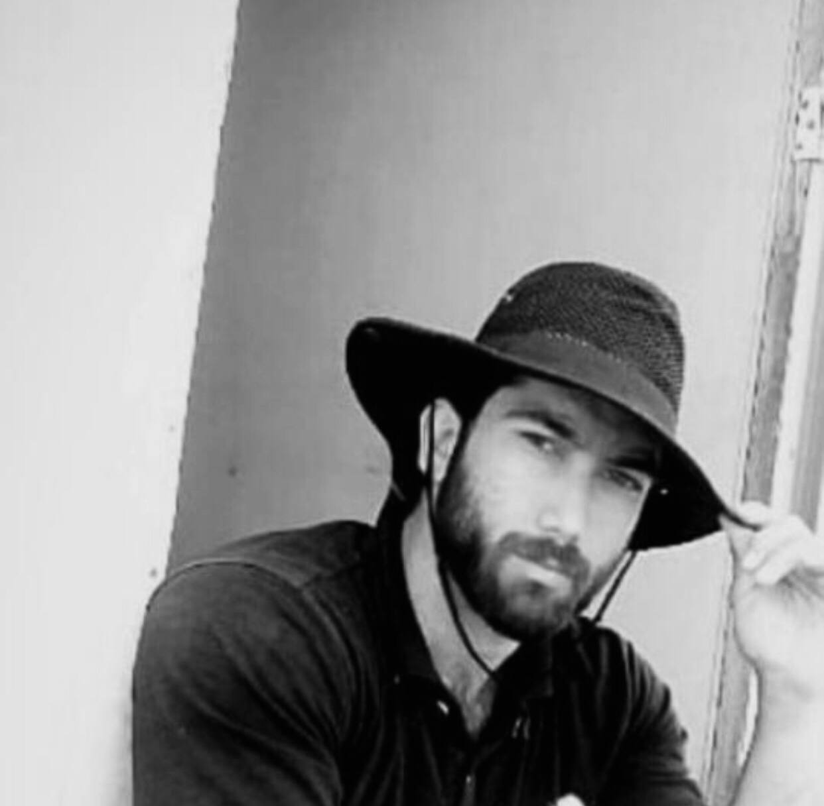

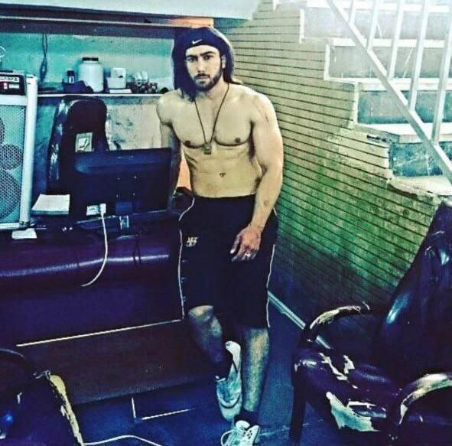
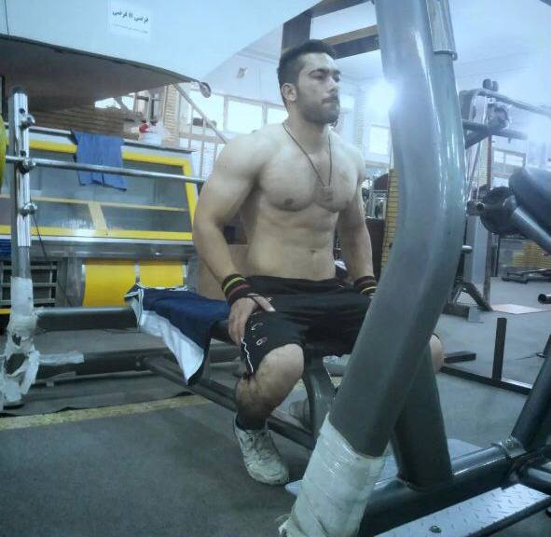

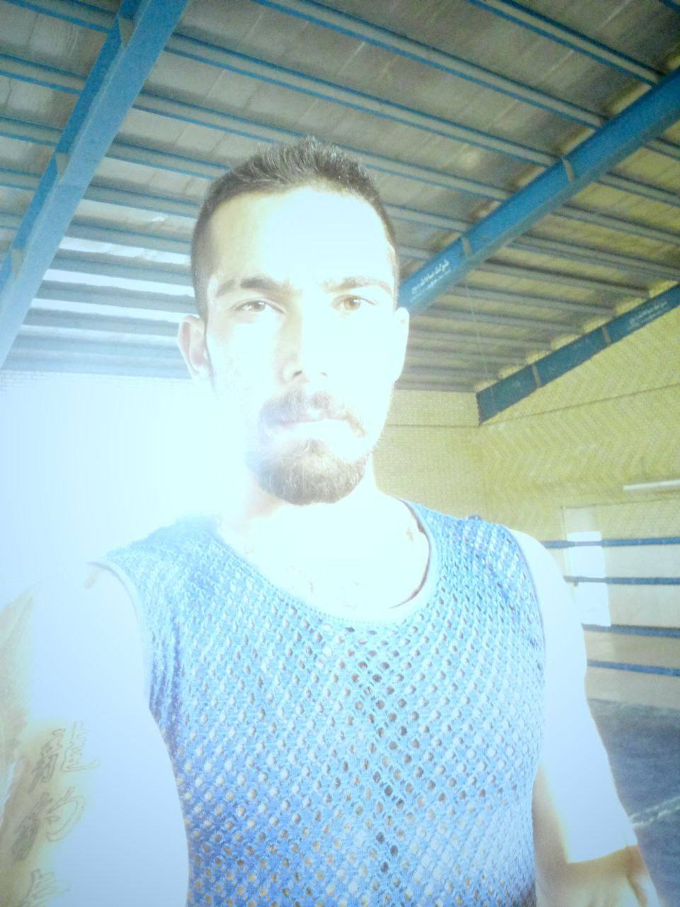
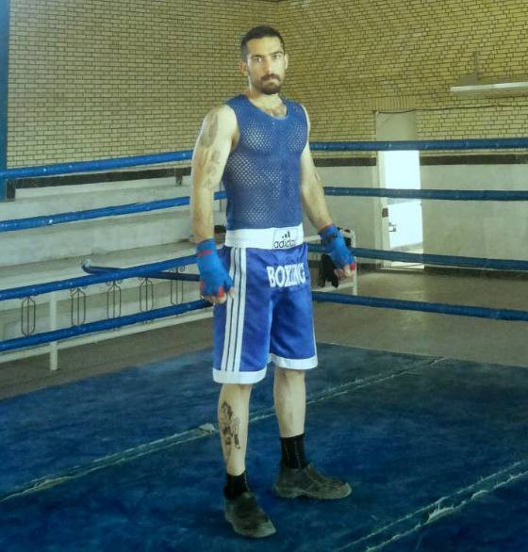

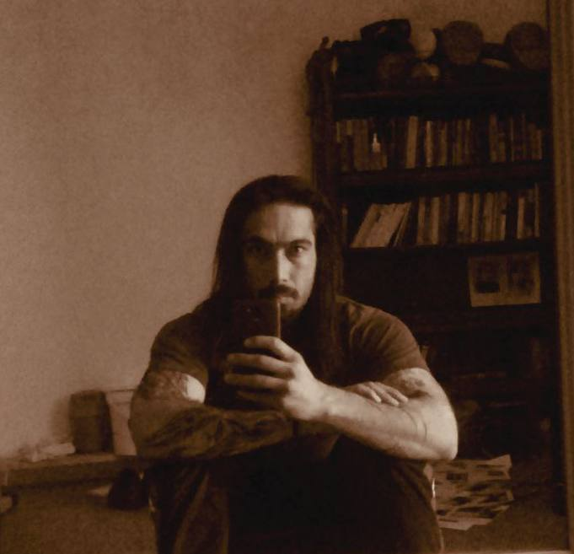

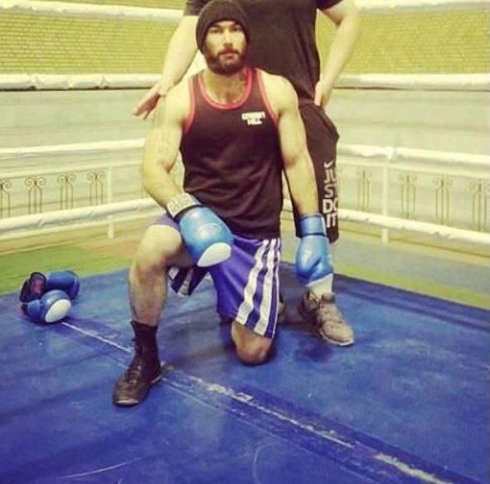

دستخط شهید بر دیوار:
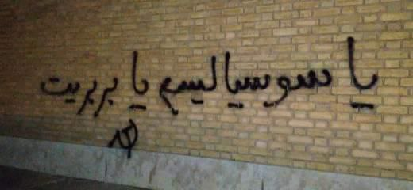
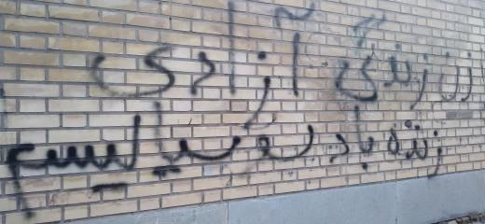
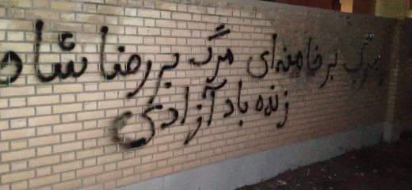

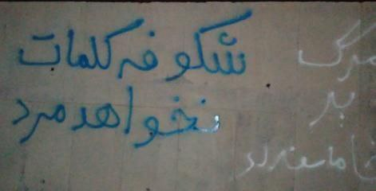

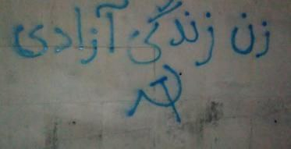

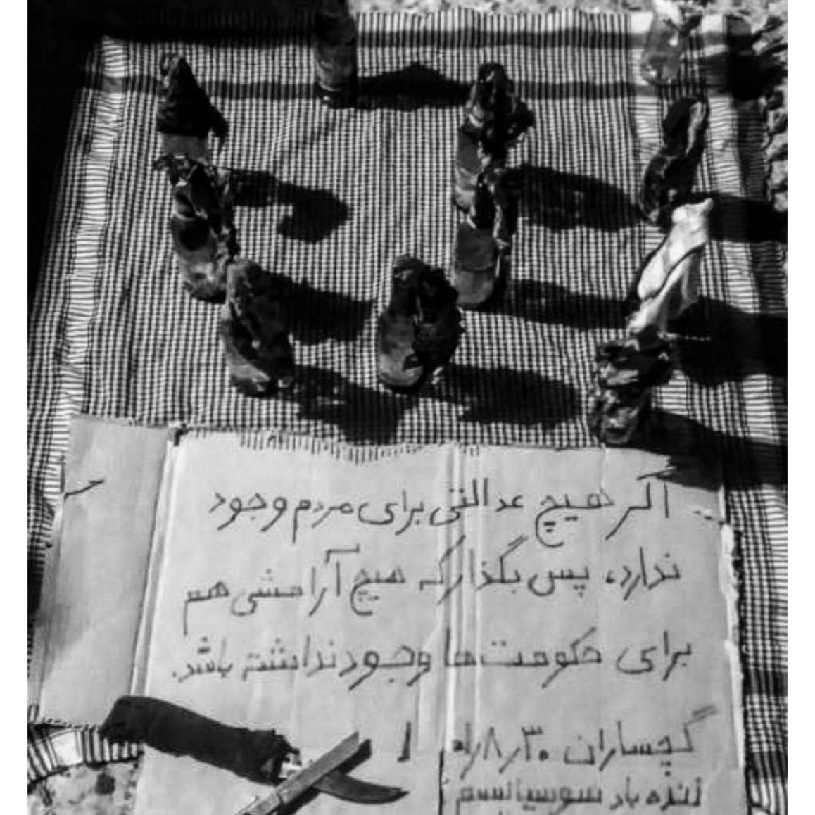

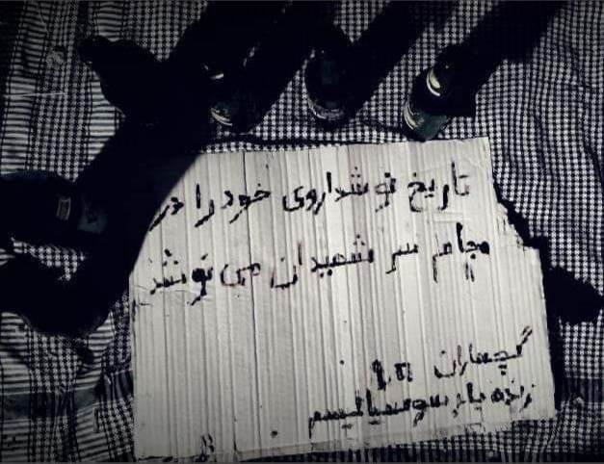

نقطه...سرخط:
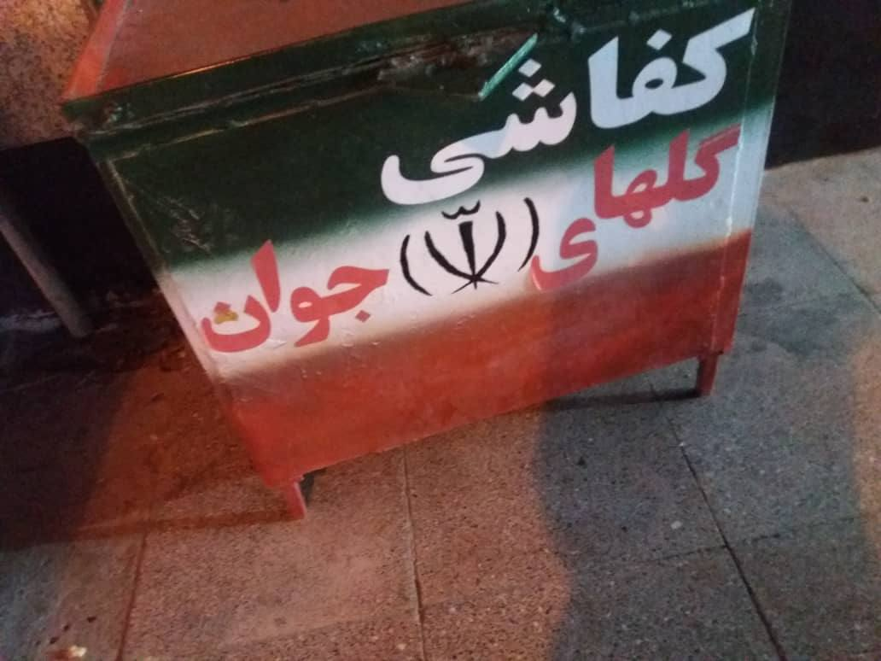
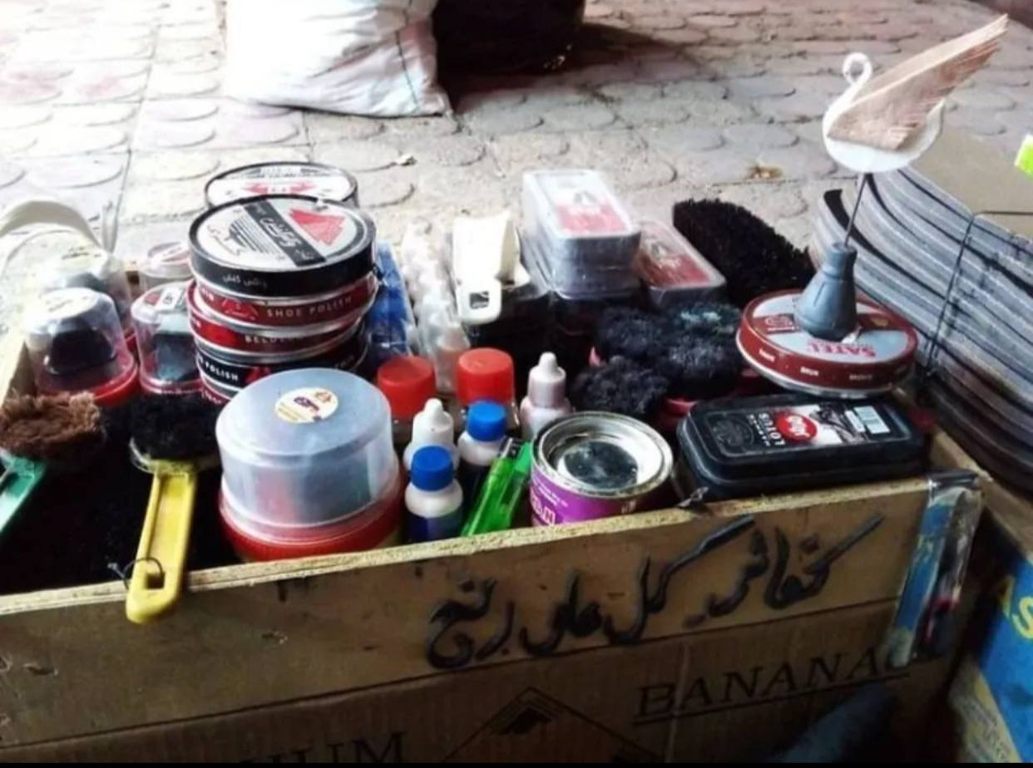

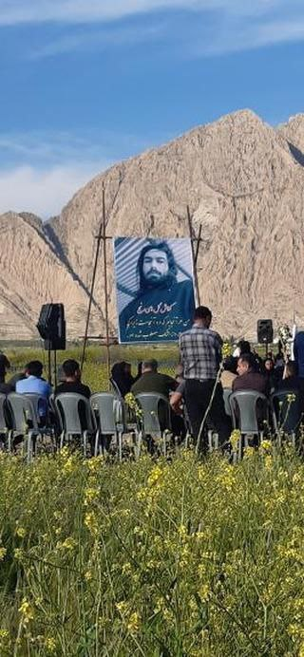

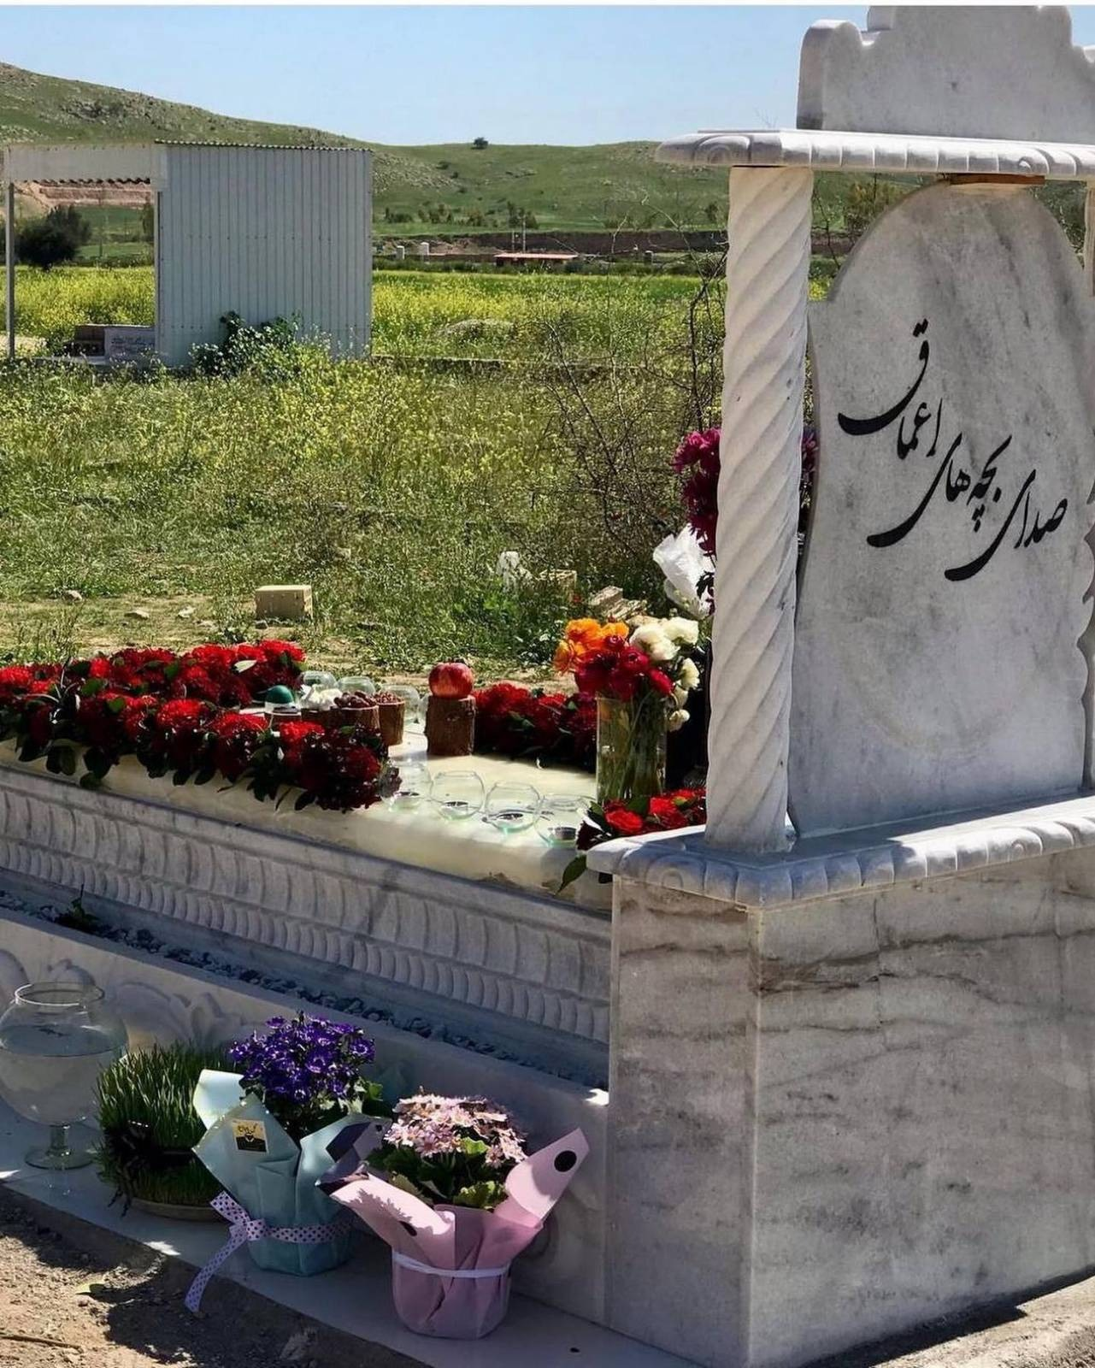

گچساران نیاز به تکان فرهنگی دارد. راک‌نیوز.
چهلم صادق فولادی‌وندا، کارگری که در بازداشت کشته شد (رادیو زمانه) و در هشت ماه اخیر شش زندانی سیاسی در زندان جان باخته‌اند (ایندیپندنت فارسی).
قتل یک مبارز کمونیست در سکوت خبری (سرخط) و گرامی‌باد یاد کارگر سوسیالیست و کفاش گل‌های رنج (صدای ماهی سیاه).
نمایش حقارت جمهوری اسلامی با مصادره‌ی بساط «کفاش گل‌های رنج» (سرخط).
مرگ خوب، مرگ بد و روح حساس غربی (سرخط).
فلاخن شماره‌ی ۲۳۳. «کمونیست‌های عصر فریدمن یا سازماندهی "مستقل" جمعی علیه سازمان(ها)».

